正（副）本
致：赣州蓉江新区潭口镇卫生院

设

备

咨

询

文

件

项目名称：
品 牌：
响应供应商名称：
日期： 年 月 日
目录
序号 | 内容 | 页码
1 | 设备咨询响应函
2 | 报价一览表
3 | 设备相关耗材报价
4 | 配置清单
5 | 设备参数
6 | 设备注册寿命或说明书规定使用年限
7 | 法定代表人授权书
8 | 制造商授权书
9 | 响应供应商关于无重大违法记录书面声明函
10 | 供应商资格证明文件
11 | 货物制造商资格证明文件
12 | 国内三甲医院客户名单及其同型号设备的合同复印件或中标通知书
13 | 其他证明文件
14 | 产品彩页

一、设备咨询响应函
致：赣州蓉江新区潭口镇卫生院
（响应供应商名称）系中华人民共和国合
法企业，我方就参加本次设备咨询有关事项郑重声明如下：
一、我方完全理解并接受设备咨询公告所有要求。
二、我方提交的所有响应文件、资料都是准确和真实的，如有虚假或隐瞒，我方愿意承担一切法律责任。
三、我方承诺，以后的设备采购价格不高于此次设备咨询结果，设备性能参数、配置、维保等不低于此次设备咨询结果。
四、我方承诺，包含但不限于设备咨询、院内采购、院内招标、政府采购等方式与医院有业务往来，所有设备、器械等产品在相同配置条件下的成交价为全省最低价。
五、我方承诺，提供的采购产品为最新生产的设备，若是国产产品，生产日期距院方收货日期90天内；若是进口产品，生产日期距院方收货日期180天内。
六、我方承诺，若采购的设备为强检设备，我方负责入院首检。
七、与此次设备咨询相关一切正式往来信函请寄：
地址 ： 传真：
电话 ： 电子邮件：

法定代表人（ 或被授权人（签字）：________________

响应供应商名称（公章）

年 月 日

二、 响应货物报价一览表
响应供应商（公章） 单位： 元
货物名称 | 品牌型号 | 数量及单位 | 单价 | 总价 | 保修期限 | 设备注册寿命或说明书规定使用年限 | 制造商名称 | 医疗器械注册证号
XXX（设备品目一）
XXX（设备品目二）
XXX（设备品目三）
….
法定代表人或被授权人（签字）：_______________
联系人及电话：_______________________________
设备制造商技术支持联系人及电话：_______________________________
(总价超过50万元的咨询项目建议制造商或总代理商代表到现场参与咨询，质保期超过两年的需制造商或总代理商提供售后服务承诺函)
时间： 年 月 日

参加同一场次咨询的多个设备品目，无需提交多份咨询文件，可以合并在一起放在一份咨询文件内。

三、试剂、耗材及常用配件/易损件报价（提供江西省省标及赣州市市标中标价、中标编号、医用耗材代码，是否为专机专用耗材，三甲医院收费项目及金额，耗材每人份/每次金额，以及其他三甲医院供货发票复印件等）
试机/耗材名称  医用耗材代码 | 省标价/中标编号 | 市标价/中标编号 | 是否专机专用 | 收费项目/金额 | 金额/人次

配件/易损件名称 | 单价 | 保修时间

四、设备咨询的设备配置清单
序号 | 名称 | 型号 | 数量 | 备注
1
2
3
4
5
6
7
8
9
10
11
12

五、设备参数（重点参数或独有参数请标出，必填）

1、设备基本参数(至少有三家品牌可满足)

2、设备先进参数(至少有三家品牌可满足)

3、独家参数（只有一家品牌可满足）

设备注册寿命或说明书规定使用年限证明资料
（注:“设备注册寿命或说明书规定使用年限”指机器设计或注册时确定的机器使用期限，提供说明书或机身铭牌截图证明。）

如：
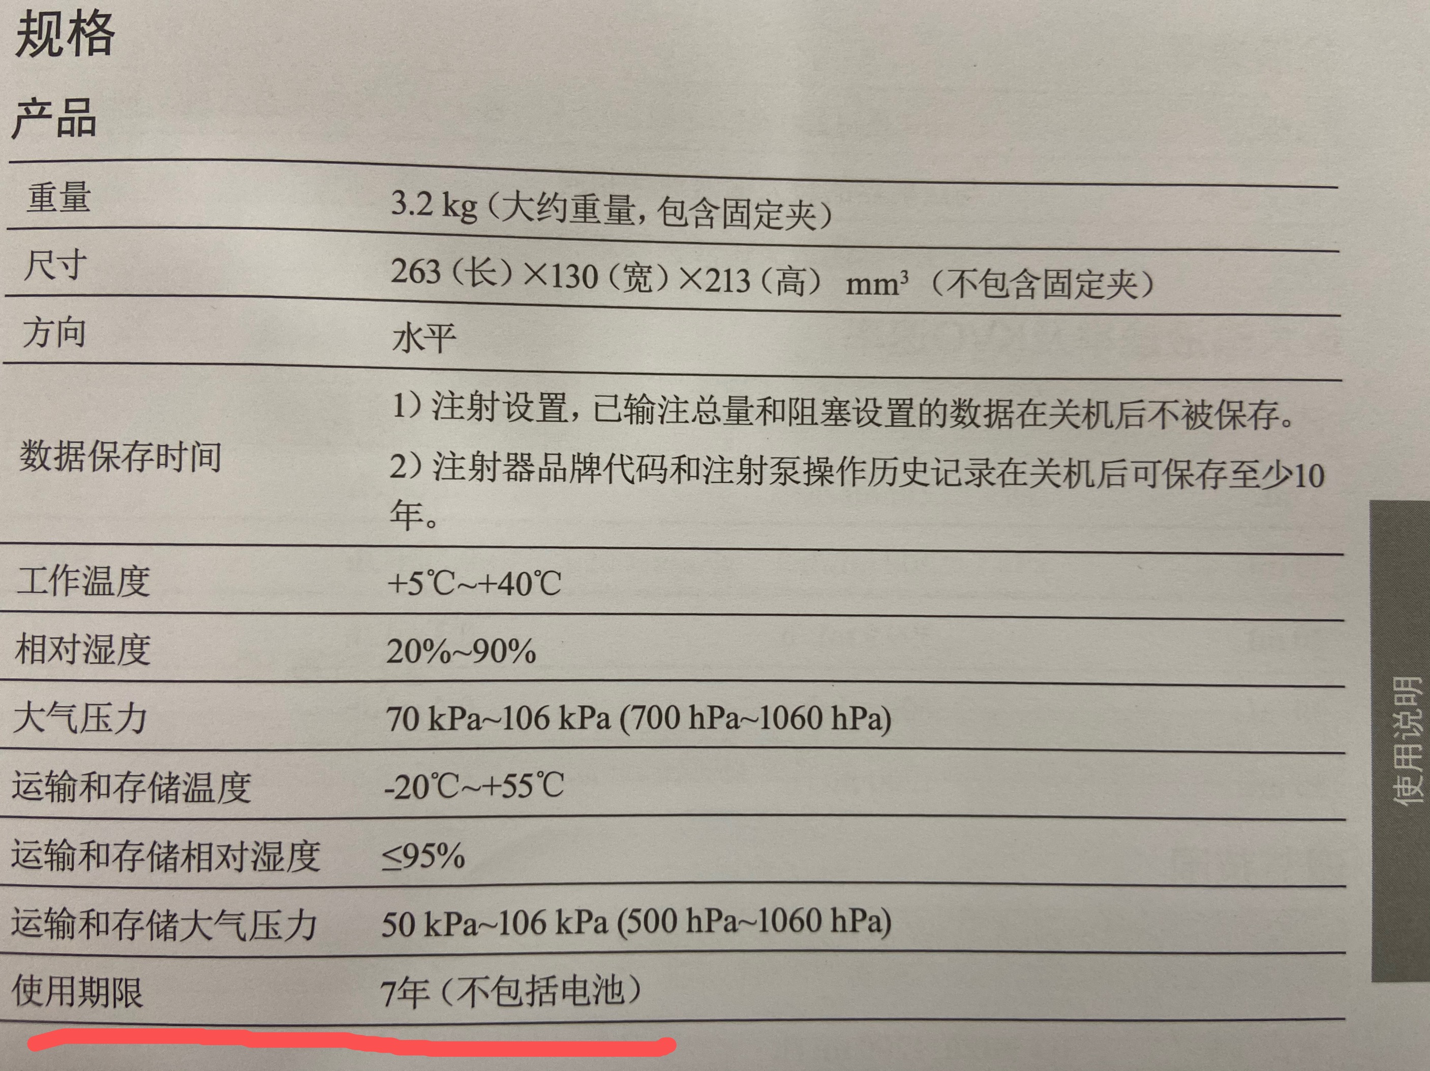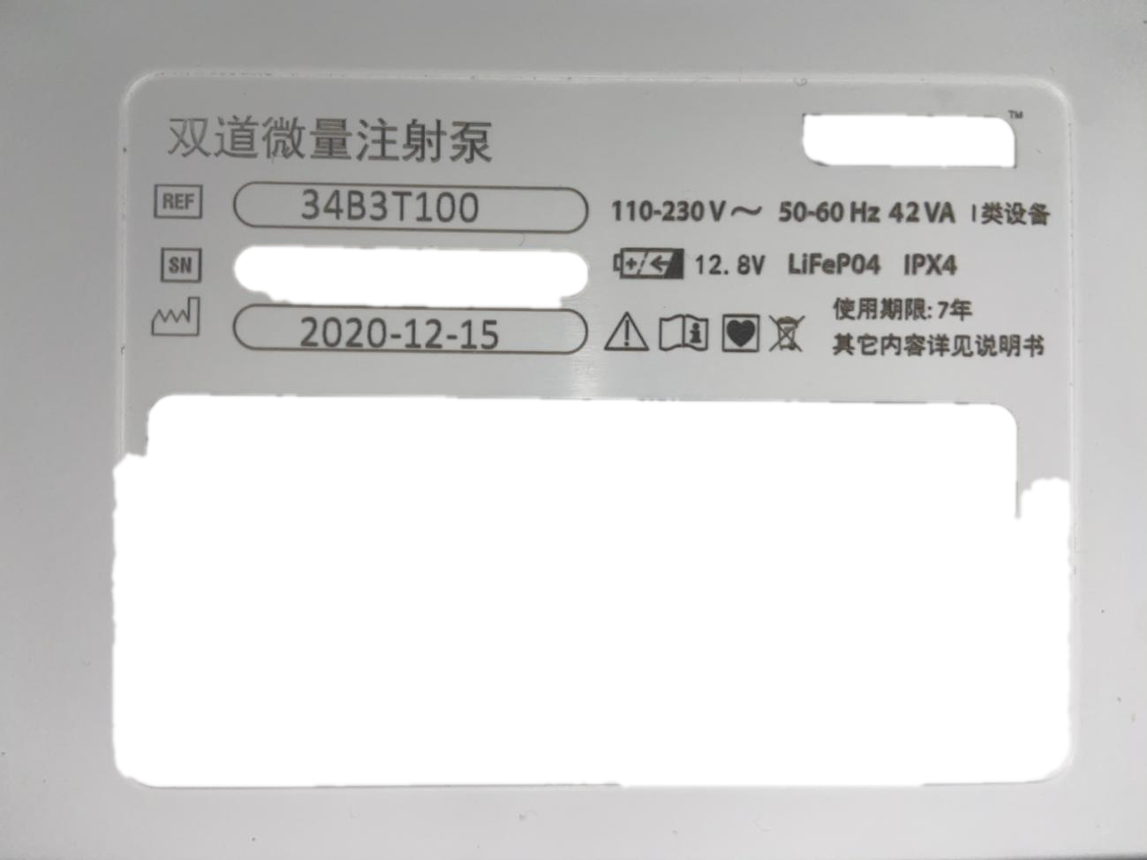

七、法定代表人授权书（非法人代表参与设备咨询时提供）

致:赣州蓉江新区潭口镇卫生院
（响应供应商法定代表人名称）是 （响应供应商名称）的法定代表人，特授权 （被授权人姓名及身份证代码） 表代表我单位全权办理上述项目的设备咨询、设备咨询、谈判、签约等具体工作，并签署全部有关文件、协议及合同。我单位对被授权人的签字负全部责任。在撤消授权的书面通知以前，本授权书一直有效。被授权人在授权书有效期内签署的所有文件不因授权的撤消而失效。
被授权人签字：_______________ 法定代表人签字：_______________
响应供应商名称（公章）
年 月 日
粘贴法人身份证明（复印件正、反两面）

粘贴被授权人身份证明（复印件正、反两面）

八、制造商（进口设备为代理人授权）授权书

九、响应供应商关于无重大违法记录书面声明函
致：赣州蓉江新区潭口镇卫生院
我公司在参加本次政府采购活动前三年内，在经营活动中没有因违法经营受到刑事处罚或者责令停产停业、吊销许可证或者执照、较大数额罚款等重大违法记录。
特此声明。

法定代表人或被授权人（签字）：_______________

响应供应商名称（公章）
年 月 日

十、响应供应商资格证明文件
1、营业执照、税务登记证、机构代码证（三证（五证）合一的提供三证（五证）合一证件）、银行开户许可证。
2、医疗器械经营许可证或第二类医疗器械经营备案凭证

十一、设备咨询人资格证明文件
制造商营业执照、所投产品如为二类提供医疗器械注册证及医疗器械注册登记表（二证合一只需提供医疗器械注册证），如为一类设备提供设备登记备案凭证

十二、国内三甲医院客户名单及其同型号设备的合同复印件或中标通知书

十三、其他证明文件

十四、设备彩页

